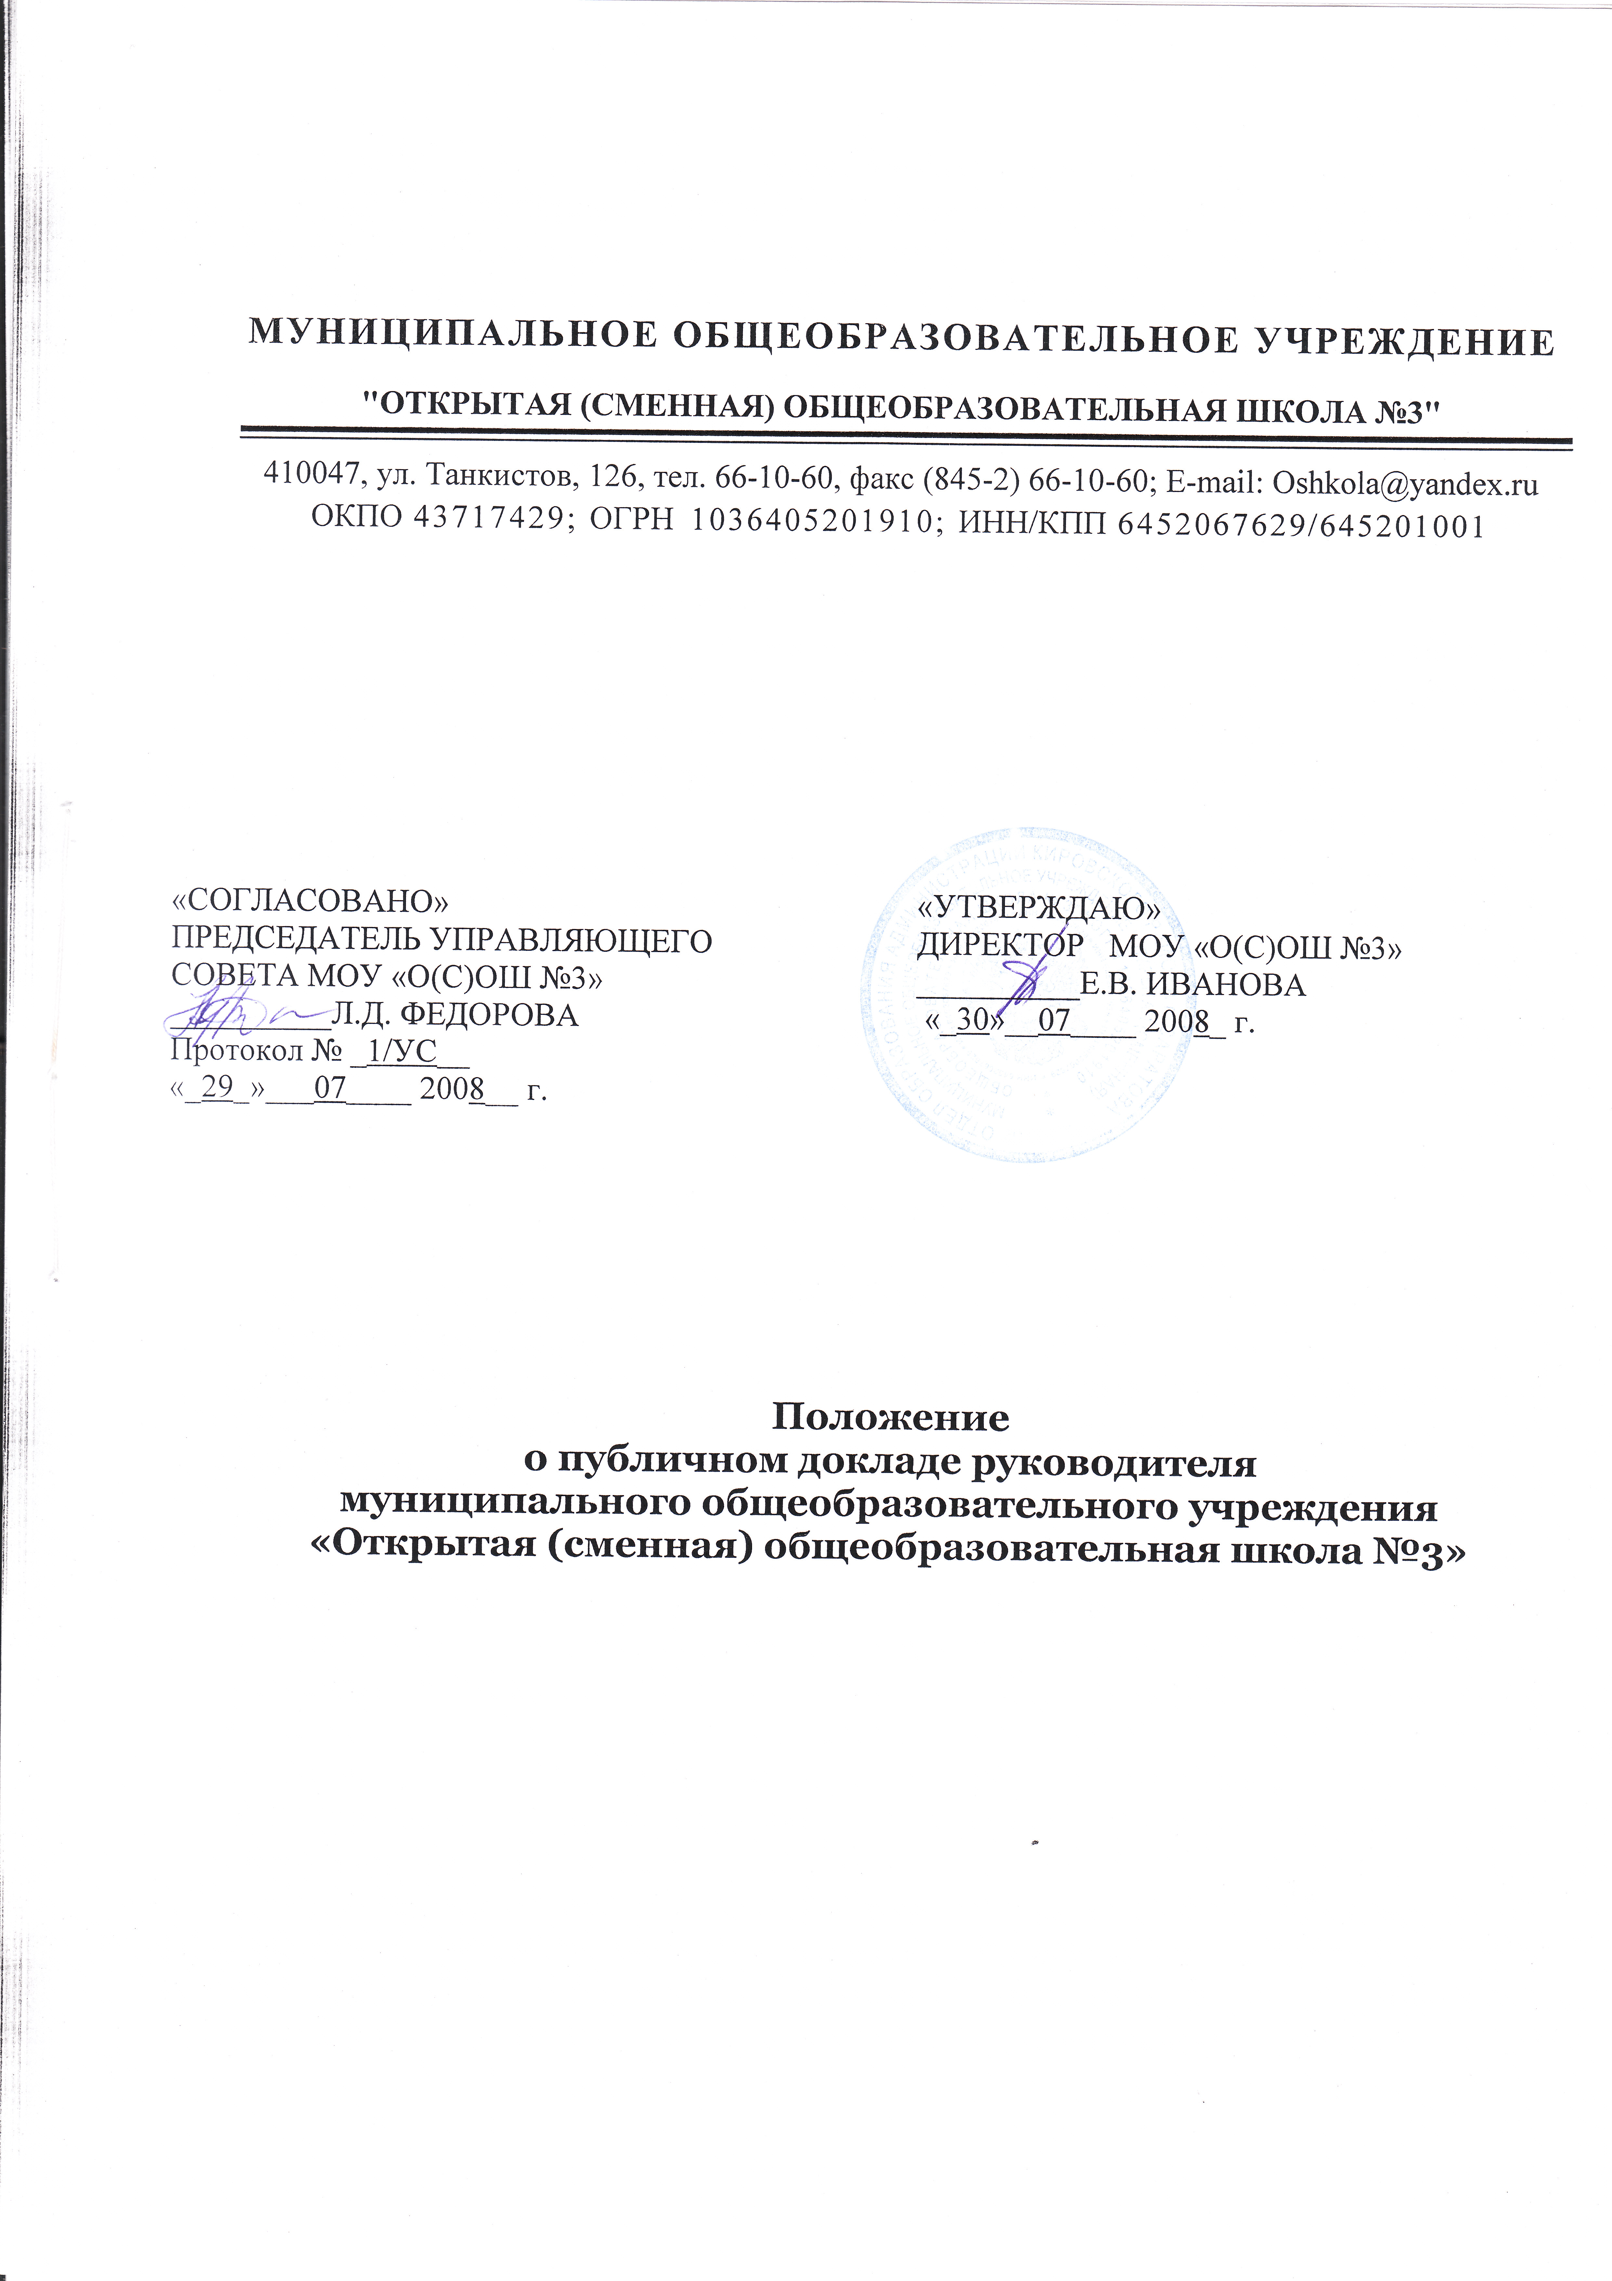

I. Общие положения
1.1. Публичный доклад (отчет) общеобразовательного учреждения (далее – Доклад) представляет собой способ обеспечения информационной открытости и прозрачности государственного или муниципального общеобразовательного учреждения (далее – общеобразовательное учреждение), форма широкого информирования общественности, прежде всего родительской, об образовательной деятельности общеобразовательного учреждения, об основных результатах и проблемах его функционирования и развития в отчетный период.
1.2. Сроки предоставления доклада и отчетный период (не более одного года) устанавливаются общеобразовательным учреждением самостоятельно.
1.3. Основные функции Доклада:
- информирование общественности об особенностях организации образовательного процесса, укладе жизни общеобразовательного учреждения, имевших место и планируемых изменениях и нововведениях;
- отчёт о выполнении государственного и общественного заказа на образование;
- отчёт о расходовании средств, полученных в рамках нормативного бюджетного финансирования, а также внебюджетных средств;
- получение общественного признания достижений общеобразовательного учреждения;
- привлечение внимания общественности, органов государственной власти и органов местного самоуправления к проблемам общеобразовательного учреждения;
- расширение круга социальных партнеров, повышение эффективности их деятельности в интересах общеобразовательного учреждения;
- привлечение общественности к оценке деятельности общеобразовательного учреждения, разработке предложений и планированию деятельности по ее развитию.
1.4. Основными целевыми группами, для которых готовится и публикуется Доклад, являются родители (законные представители) обучающихся, сами обучающиеся, учредитель, социальные партнёры общеобразовательного учреждения, местная общественность.
Особое значение Доклад должен иметь для родителей (законных представителей) вновь прибывших в общеобразовательное учреждение обучающихся, а также для родителей (законных представителей), планирующих направить ребенка на обучение в данное общеобразовательное учреждение (материалы Доклада должны помогать родителям сориентироваться в особенностях образовательных и учебных программ, реализуемых общеобразовательным учреждением, его уклада и традиций, дополнительных образовательных услуг и др.).
1.5. В подготовке Доклада принимают участие представители всех групп участников образовательного процесса: педагоги, администрация образовательного учреждения, обучающиеся, родители (законные представители), орган государственно-общественного управления образовательного учреждения.
1.6. Доклад подписывается совместно директором общеобразовательного учреждения и председателем его органа самоуправления (Управляющего совета).
1.7. Текст доклада должен быть опубликован либо размещен на сайте в сети Интернет.
1.8. Учредитель общеобразовательного учреждения, в пределах имеющихся средств и организационных возможностей, содействует публикации и распространению Доклада.
1.9. Доклад является документом постоянного хранения, администрация общеобразовательного учреждения обеспечивает хранение Докладов и доступность Докладов для участников образовательного процесса.

II. Структура Доклада
2.1. Доклад включает в себя аннотацию, основную часть (текстовая часть по разделам, иллюстрированная необходимыми графиками, диаграммами, таблицами и др.), приложения с табличным материалом.
2.2. Основная часть Доклада включает следующие разделы:
2.2.1. Общая характеристика общеобразовательного учреждения и условий его функционирования (экономические, климатические, социальные, транспортные условия района, представление учреждения о своем назначении, роли, особенностях в муниципальной системе образования).
2.2.2. Состав обучающихся (основные количественные данные, в том числе по возрастам и классам обучения; обобщенные данные по месту жительства, социокультурной ситуации в микрорайоне (населенном пункте), в котором расположено общеобразовательное учреждение).
2.2.3. Структура управления общеобразовательного учреждения.
2.2.4. Условия осуществления образовательного процесса, в т.ч. материально-техническая база, кадровое обеспечение образовательного процесса.
2.2.5. Финансовое обеспечение функционирования и развития общеобразовательного учреждения (основные данные по получаемому бюджетному финансированию, привлеченным внебюджетным средствам, основным направлениям их расходования).
2.2.6. Режим обучения, организация питания и обеспечение безопасности.
2.2.7. Приоритетные цели и задачи развития общеобразовательного учреждения, деятельность по их решению в отчетный период (в т.ч. решения органа государственно-общественного управления).
2.2.8. Реализация образовательной программы, включая: учебный план общеобразовательного учреждения, перечень дополнительных образовательных услуг, предоставляемых общеобразовательным учреждением (в том числе на платной договорной основе), условия и порядок их предоставления, система мониторинга реализации программы (в т.ч. формы и периодичность промежуточной аттестации).
2.2.9. Основные образовательные результаты обучающихся и выпускников текущего года (в том числе ЕГЭ, аттестация выпускников основной школы муниципальной (межшкольной) комиссией, участие в международных сравнительных исследованиях, результаты муниципальных, областных, всероссийских, вузовских олимпиад школьников и др.).
2.2.10. Результаты реализации воспитательной программы образовательного учреждения, формирование ключевых компетенций, социального опыта учащихся.
2.2.11. Достижения в сфере спорта, искусства, технического творчества и др.
2.2.12. Обобщенная информация о жизненном пути, месте жительства, достижениях всех выпускников, закончивших школу 5 и 10 лет назад.
2.2.13. Состояние здоровья обучающихся, меры по охране и укреплению здоровья.
2.2.14. Социальная активность и социальное партнерство общеобразовательного учреждения (сотрудничество с учреждениями профессионального образования, предприятиями, некоммерческими организациями и общественными объединениями; социально значимые мероприятия и программы общеобразовательного учреждения и др.). Публикации в СМИ об общеобразовательном учреждении.
2.2.15. Основные сохраняющиеся проблемы общеобразовательного учреждения (в т.ч. не решенные в отчетный период).
2.2.16. Основные направления развития общеобразовательного учреждения на предстоящий год и перспективы (в соответствии с Программой развития учреждения).
В заключение каждого раздела представлены краткие выводы, обобщающие приводимые данные. Особое значение имеет четкое обозначение конкретных результатов, которых добилось общеобразовательное учреждение за отчетный год, по каждому из разделов Доклада.
Информация по каждому из разделов представляется в сжатом виде, с максимально возможным использованием количественных данных. Текстовая часть каждого из разделов должна быть минимизирована для того, чтобы Доклад в своем общем объеме был доступен для прочтения, в том числе обучающимися и их родителями. Изложение не должно содержать в себе специальных терминов, понятных лишь для узких групп профессионалов (педагогов, экономистов, управленцев и др.).
2.3. Опубликование личных сведений об учащихся и их фамилий в Докладе не допускается.

III. Подготовка Доклада
3.1. Подготовка Доклада является организованным процессом и включает в себя следующие этапы:
- утверждение состава и руководителя (координатора) рабочей группы, ответственной за подготовку Доклада (как правило, соответствующая рабочая группа включает в себя представителей администрации, органа государственно-общественного управления общеобразовательного учреждения, педагогов, обучающихся и их родителей (законных представителей);
- утверждение графика работы по подготовке Доклада;
- разработка структуры Доклада;
- утверждение структуры Доклада;
- сбор необходимых для Доклада данных (в т.ч. посредством опросов, анкетирования, иных социологических методов, мониторинга);
- написание всех отдельных разделов доклада, его аннотации, сокращенного (например, для публикации в местных СМИ) варианта;
- представление проекта Доклада на расширенное заседание органа государственно-общественного управления общеобразовательного учреждения, обсуждение;
- доработка проекта Доклада по результатам обсуждения;
- утверждение Доклада (в т.ч. сокращенного его варианта) и подготовка его к публикации.

IV. Публикация, презентация и распространение Доклада
4.1. Утвержденный Доклад публикуется и доводится до общественности в следующих формах:
- размещение Доклада на Интернет-сайте, например, сайте общеобразовательного учреждения, муниципального органа управления образованием, министерства образования Саратовской области;
- выпуск брошюры с полным текстом Доклада;
- проведение специального общешкольного родительского собрания (конференции), педагогического совета или (и) собрания трудового коллектива, собраний и встреч с обучающимися;
- проведение дня открытых дверей, в рамках которого Доклад будет представлен родителям в форме стендового доклада;
- направление электронного файла с текстом Доклада в семьи обучающихся, имеющих домашние компьютеры;
- публикация сокращенного варианта Доклада в местных СМИ;
- распространение в школьном микрорайоне информационных листков с кратким вариантом Доклада и указанием адреса Интернет-сайта, где расположен полный текст Доклада.
4.2. Публичный доклад используется для организации общественной оценки деятельности общеобразовательного учреждения. Для этого в Докладе целесообразно указать формы обратной связи – способы (включая электронные) направления в общеобразовательное учреждение вопросов, отзывов, оценок и предложений.
4.3. Доклады являются ключевым источником информации для экспертов, осуществляющих аккредитационные процедуры.

